**Java Web开发**

**实验四**

**作业报告**

|  |  |
| --- | --- |
| 学 院 | 计算机 |
| 所在系 班 级 | 2017软件工程系8班 |
| 学 号 姓 名 | 04171613 杨明俊 |
| 指 导 教 师 | 郭晓燕 |
| 完 成 时 间 | 2019年4月1日 |

实验目标：

1、进一步熟练Servlet中的请求对象的使用；

2、学会在Servlet中两种自动跳转：请求转发和重定向；

3、学习使用请求对象上传文件、存储数据；

实验内容：

1、 将实验三的三题进行改写，在Servlet控制器中获取信息，验证后根据具体情况跳转到对应页面，成功请求转发到成功页面，否则重定向跳转到失败页面（可将动态验证码添加在页面上）

* 登录页面，提交用户名、密码及身份

改写一：支持中文，确保两种表单提交方式（get、post）都支持中文，另外对程序的空对象情况进行处理。

改写二：比如登录页面除了之前的用户名、密码另外再加上所在专业（计算机、软件工程及网络工程，单选框或下拉列表框皆可），登录成功后根据身份进行跳转，进入对应的页面，页面需显示****专业学号姓名。登录失败转向失败页面，并进行报错！

* 猜数功能，猜错猜对及输入不正确的情况分别处理

* 注册功能、发帖功能等皆可

2．代码：<%@ page language=*"java"* import=*"java.util.*"* pageEncoding=*"UTF-8"*%>

<%

String path = request.getContextPath();

String basePath = request.getScheme()+"://"+request.getServerName()+":"+request.getServerPort()+path+"/";

%>

<!DOCTYPE HTML PUBLIC "-//W3C//DTD HTML 4.01 Transitional//EN">

<html>

<body>

随机分给了你一个0到100之间的数，请猜！

<%

**int** number=(**int**)(Math.random()*100)+1;

session.setAttribute("count", **new** Integer(0));

session.setAttribute("save", **new** Integer(number));

%>

<br>输入你所需猜的数</br>

<form action=*"Result.jsp"* method=*"post"* name=*form*>

<input type=*"text"* name=*"boy"*>

<input type=*"submit"* value=*"提交"* name=*"submit"*>

</form>

</body>

</html>

<%@ page language=*"java"* import=*"java.util.*"* pageEncoding=*"UTF-8"*%>

<%

String path = request.getContextPath();

String basePath = request.getScheme()+"://"+request.getServerName()+":"+request.getServerPort()+path+"/";

%>

<!DOCTYPE HTML PUBLIC "-//W3C//DTD HTML 4.01 Transitional//EN">

<html>

<body>

<%

String str=request.getParameter("boy");

**if**(str==**null**){

str="0";

}

**int** guessNumber=Integer.parseInt(str);

Integer integer=(Integer)session.getAttribute("save");

**int** realnumber=integer.intValue();

**if**(guessNumber==realnumber)

{

**int** n=((Integer)session.getAttribute("count")).intValue();

n=n+1;

session.setAttribute("count", **new** Integer(n));

response.sendRedirect("successjsp.jsp");

}

**else** **if**(guessNumber>realnumber){

**int** n=((Integer)session.getAttribute("count")).intValue();

n=n+1;

session.setAttribute("count", **new** Integer(n));

response.sendRedirect("large.jsp");

}

**else** **if**(guessNumber<realnumber)

{

**int** n=((Integer)session.getAttribute("count")).intValue();

n=n+1;

session.setAttribute("count", **new** Integer(n));

response.sendRedirect("small.jsp");

}

%>

</body>

</html>

<%@ page language=*"java"* import=*"java.util.*"* pageEncoding=*"UTF-8"*%>

<%

String path = request.getContextPath();

String basePath = request.getScheme()+"://"+request.getServerName()+":"+request.getServerPort()+path+"/";

%>

<!DOCTYPE HTML PUBLIC "-//W3C//DTD HTML 4.01 Transitional//EN">

<html>

<body>

猜大了

<form action=*"Result.jsp"* method=*"get"* name=*form*>

<input type=*"text"* name=*"boy"*>

<input type=*"submit"* value=*"提交"* name=*"submit"*>

</form>

<%

Integer integer=(Integer)session.getAttribute("save");

**int** realnumber=integer.intValue();

out.println(realnumber);

%>

</body>

</html>

<%@ page language=*"java"* import=*"java.util.*"* pageEncoding=*"UTF-8"*%>

<%

String path = request.getContextPath();

String basePath = request.getScheme()+"://"+request.getServerName()+":"+request.getServerPort()+path+"/";

%>

<!DOCTYPE HTML PUBLIC "-//W3C//DTD HTML 4.01 Transitional//EN">

<html>

<body>

猜小了：

<form action=*"Result.jsp"* method=*"post"* name=*form*>

<input type=*"text"* name=*"boy"*>

<input type=*"submit"* value=*"提交"* name=*"submit"*>

</form>

<%

Integer integer=(Integer)session.getAttribute("save");

**int** realnumber=integer.intValue();

out.println(realnumber);

%>

</body>

</html>

<%@ page language=*"java"* import=*"java.util.*"* pageEncoding=*"UTF-8"*%>

<%

String path = request.getContextPath();

String basePath = request.getScheme()+"://"+request.getServerName()+":"+request.getServerPort()+path+"/";

%>

<!DOCTYPE HTML PUBLIC "-//W3C//DTD HTML 4.01 Transitional//EN">

<html>

<body>

<%

**int** count=((Integer)session.getAttribute("count")).intValue();

**int** num=((Integer)session.getAttribute("save")).intValue();

**long** startTime=session.getCreationTime();

**long** endTime=session.getLastAccessedTime();

%>

猜对了，游戏结束！

</body>

</html>

1. 运行结果：

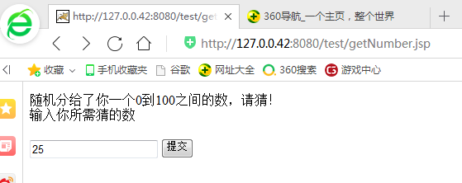

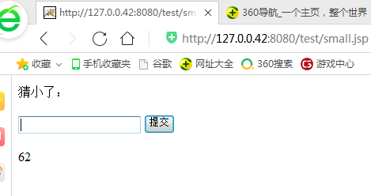

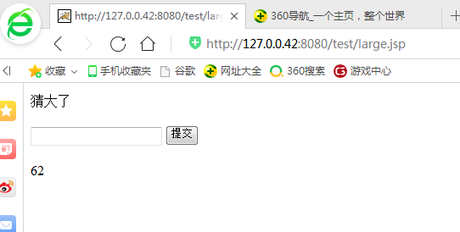



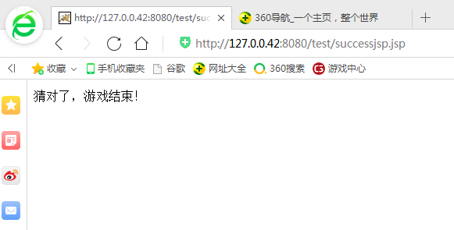

4．收获与问题

1、进一步熟练Servlet中的请求对象的使用；

2、学会在Servlet中两种自动跳转：请求转发和重定向；

3、学习使用请求对象上传文件、存储数据；